INNOVATECH NUEVA ALARMA

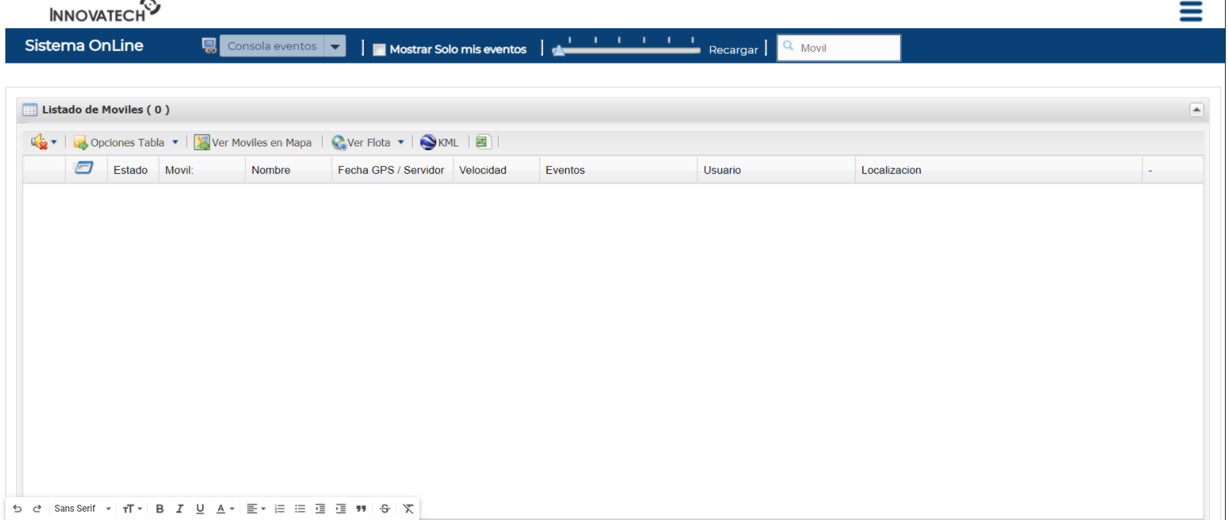

DETECTOR

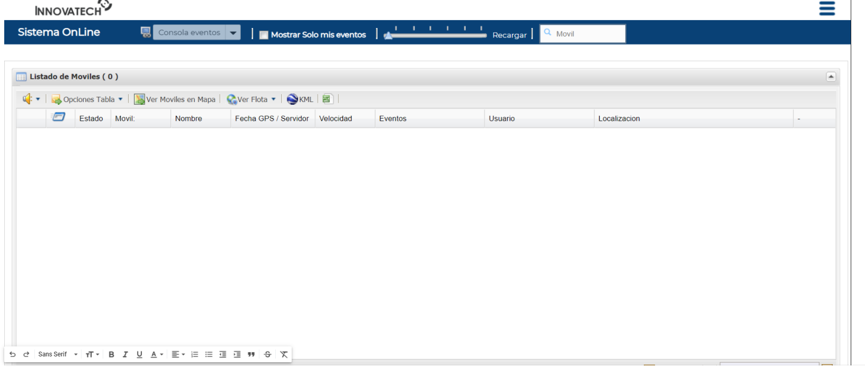

PROMEDIO DE REGISTROS HORARIO NOCTURNO

